Biroja pusdienu koordinātora sistēmas prototips

Apraksts
Šī projekta mērķis ir izveidot vienkāršu un ērtu sistēmu, kas palīdz uzņēmuma darbiniekiem organizēt kopīgas pusdienas. Ikdienā saziņa bieži notiek digitāli, piemēram, čatos, taču šādi rīki ne vienmēr ir piemēroti, ja vajag kaut ko strukturēti saplānot.
Šobrīd uzņēmumā ar apmēram 60 darbiniekiem pusdienu plānošana notiek grupu čatos (piemēram, WhatsApp). Katru dienu pirms pusdienām sākas aktīva sarakste — kāds piedāvā vietu, cits jautā, vēl kāds pārdomā. Rezultātā rodas juceklis: informācija pazūd, ne visi saprot gala plānu, un daži pat nepaspēj pievienoties.
Topošā sistēma šo problēmu risina ar vienotu pieeju. Katrs darbinieks varēs pieteikties un norādīt:
- vai viņš piedalās pusdienās,
- uz kurieni plāno doties,
- cikos viņš dosies.
Sistēma pati apstrādās šo informāciju un sadalīs cilvēkus grupās pēc izvēlētās vietas. Visi varēs redzēt skaidru pārskatu — kurš kur dodas un cikos.
Papildus tam sistēma apkopos statistiku, piemēram:
- cik aktīvi darbinieki piedalās,
- kuri restorāni ir populārākie,
- cik bieži cilvēki pusdieno kopā.
Šī informācija var būt noderīga arī vadībai, lai labāk saprastu komandas paradumus un sadarbību.
Protams, svarīgs aspekts ir arī privātums. Tā kā sistēma apkopo informāciju par ikdienas paradumiem, lietotājiem jābūt skaidrībai par datu izmantošanu un iespējai kontrolēt savu informāciju.

Darba mērķis
Darba mērķis ir izstrādāt biroja pusdienu koordinācijas programmas prototipu, kas ļauj darbiniekiem vienkārši plānot kopīgas pusdienas, automātiski organizē grupas pēc galamērķa un nodrošina statistikas apkopošanu par darbinieku iesaisti.

Darba uzdevumi
Lai šo mērķi sasniegtu, nepieciešams:
- Izveidot tīmekļa lietotni, kur darbinieki var reģistrēties un pieteikties pusdienām.
- Nodrošināt iespēju izvēlēties pusdienu vietu.
- Automātiski sadalīt darbiniekus grupās pēc izvēlētās vietas.
- Izveidot pārskatāmu skatu ar visām grupām un laikiem.
- Izstrādāt administrācijas paneli statistikai.
- Nodrošināt drošu lietotāju autentifikāciju un datu apstrādi.
- Notestēt sistēmu, lai tā būtu stabila un ērti lietojama.

Uzdevuma Nostādne

Ievads
Daudzos uzņēmumos darbinieku savstarpējā komunikācija notiek digitāli, izmantojot dažādas ziņapmaiņas platformas. Lai gan šie rīki ir ļoti ērti ikdienas saziņai, tie ne vienmēr ir piemēroti konkrētu procesu organizēšanai. Viens no šādiem procesiem ir kopīgu pusdienu organizēšana.
Uzņēmumos, kuros strādā desmitiem darbinieku, pusdienu organizēšana var kļūt sarežģīta. Cilvēki bieži maina savus plānus, pievienojas vai atsakās pēdējā brīdī, kā arī dažkārt nepamana ziņas kopējā čatā. Rezultātā rodas neskaidrības un komunikācijas problēmas.
Biroja pusdienu koordinatora sistēma ir paredzēta, lai vienkāršotu šo procesu un padarītu to pārskatāmu. Sistēma ļauj darbiniekiem ātri pieteikties pusdienām, izvēlēties galamērķi un redzēt citus kolēģus, kuri plāno doties uz to pašu vietu.

Sistēmas aktieri

Darbinieks
Galvenais lietotājs. Var pieteikties pusdienām, izvēlēties restorānu un redzēt citus, kas dodas uz to pašu vietu. Darbinieks var:
- Pieslēgties
- Pieteikties pusdienām
- Izvēlēties restorānu
- Apskatīt grupas

Administrators
Atbild par sistēmas uzturēšanu — pievieno lietotājus, pārvalda piekļuves un restorānu sarakstu. Administrators var:
- Pārvaldīt restorānus
- Apskatīt statistiku

Vadība
Var apskatīt statistiku par pusdienu aktivitāti, piemēram, cik bieži darbinieki pusdieno kopā un kuri restorāni ir populārākie. Vadība var:
- Apskatīt statistiku

Līdzīgu produktu analīze

WhatsApp
Ļoti populārs saziņas rīks. Ātrs un vienkāršs, bet pusdienu plānošanā rada haosu — informācija pazūd un nav skaidras struktūras.

Slack
Piedāvā kanālus un integrācijas. Var izmantot pusdienu plānošanai, bet joprojām viss notiek ziņu formā bez automātiskas organizēšanas.

Google Forms
Ļauj veidot pieteikšanās formas. Taču:
- dati neatjaunojas reāllaikā,
- nevar redzēt citus dalībniekus uzreiz,
- forma jāveido katru dienu no jauna.

Projekta nepieciešamība un nozīmīgums
Veicot līdzīgo rīku analīzi, var secināt, ka esošie risinājumi nav pilnībā piemēroti biroja pusdienu koordinēšanai. Ziņapmaiņas lietotnes, piemēram, WhatsApp vai Slack, ir piemērotas sarunām, bet ne strukturētai plānošanai. Savukārt aptauju rīki, piemēram, Google Forms, nenodrošina pietiekamu pārskatāmību un dinamisku informācijas atjaunināšanu.
Izstrādājamā pusdienu koordinatora sistēma būs īpaši pielāgota šim konkrētajam uzdevumam. Tā nodrošinās skaidru un pārskatāmu informāciju par pusdienu plāniem, automātisku grupu izveidi un iespēju analizēt kopējos pusdienošanas paradumus uzņēmumā.
Papildus tam sistēma var palīdzēt veicināt darbinieku savstarpējo komunikāciju un komandas saliedētību, jo kopīgas pusdienas bieži tiek uzskatītas par svarīgu neformālās sadarbības daļu.
Tomēr jāņem vērā arī privātuma jautājumi, jo daļa darbinieku var nevēlēties, lai vadība analizē viņu pusdienu paradumus. Tāpēc sistēmas izstrādē būs svarīgi nodrošināt caurspīdīgumu un skaidri definēt, kādi dati tiek vākti un kā tie tiek izmantoti.

Prasības sistēmai
Lai sistēma darbotos efektīvi, tai jāatbilst vairākām prasībām:
- Lietotāju reģistrācija un autentifikācija.
- Iespēja darbiniekiem pieteikties pusdienām un izvēlēties galamērķi.
- Automātiska darbinieku grupēšana pēc izvēlētās pusdienu vietas.
- Kopsavilkuma skatījums ar visām pusdienu grupām konkrētajā dienā.
- Administratīvais panelis statistikas analīzei.
- Datu drošības un privātuma nodrošināšana.
- Lietotājam draudzīgs interfeiss, kas darbojas gan datorā, gan mobilajās ierīcēs.
- Vadībai pieejama tikai apkopota statistika. Individuālie darbinieku pusdienu paradumi netiek publiski parādīti citiem lietotājiem.

Nefunkcionālās prasības
Sistēmai jāatbilst šādām nefunkcionālajām prasībām:

Veiktspēja
Sistēmai jāapstrādā lietotāju darbības reāllaikā, nodrošinot ātru informācijas atjaunošanu bez būtiskas aiztures.

Pieejamība
Sistēmai jābūt pieejamai 24/7, izņemot plānotos uzturēšanas laikus.

Lietojamība
Interfeisam jābūt intuitīvam un viegli saprotamam, lai lietotāji varētu to izmantot bez apmācības.

Drošība
Jānodrošina lietotāju datu aizsardzība, izmantojot autentifikāciju un piekļuves kontroli.

Savietojamība
Sistēmai jādarbojas dažādās ierīcēs (dators, telefons) un pārlūkprogrammās.

Mērogojamība
Sistēmai jāspēj darboties arī ar lielāku lietotāju skaitu, ja uzņēmums paplašinās.

Izstrādes vide

Frontend | HTML, CSS, Javascript
Backend | PHP
Datu bāze | MySQL
Izstrādes vide | Visual Studio Code
Testēšana | Google Chrome
Serveris | XAMPP

Specifikācija

Funkcijas
Nr | Funkcija | Apraksts
F1 | Lietotājs autorizējas sistēmā | Lietotājs ievada savu e-pasta adresi un paroli. Sistēma pārbauda ievadītos datus un piešķir piekļuvi skatoties kāda loma. (darbinieks, administrators vai vadība).
F2 | Lietotājs var pieteikties pusdienām | Lietotājs norāda, ka plāno piedalīties kopīgās pusdienās konkrētajā dienā un saglabā savu pieteikumu sistēmā.
F3 | Lietotājs var izvēlēties restorānu | Lietotājs no pieejamā restorānu saraksta izvēlas vietu, kur plāno doties pusdienās. Tiek pievienots pieteikumam.
F4 | Sistēma grupē dalībniekus | Sistēma automātiski apkopo visus pieteikumus un sadala lietotājus grupās pēc izvēlētā restorāna un pusdienu laika.
F5 | Lietotājs var apskatīt grupas | Lietotājs var redzēt visu dienas pusdienu grupu sarakstu, izvēlētos restorānus, laikus un grupu dalībniekus.
F6 | Administrators var pārvaldīt restorānus | Administrators var pievienot jaunus restorānus, rediģēt esošo informāciju vai dzēst restorānus no sistēmas.
F7 | Vadība var redzēt statistiku | Vadības lietotāji var apskatīt apkopotu statistiku par darbinieku iesaisti, populārākajiem restorāniem un kopējo pusdienu aktivitāti uzņēmumā.

Darbinieks piesakās pusdienām
- Darbinieks pieslēdzas sistēmai.
- Izvēlas restorānu.
- Norāda laiku.
- Nospiež pogu "Pieteikties".
- Sistēma pievieno lietotāju attiecīgajai grupai.
- Lietotājs redz citus grupas dalībniekus.

Datubāzes modelis

Tabula lietotaji
Lauks | Tips | Piezime
id | INT | id
vards | VARCHAR | lietotaja vards
epasts | VARCHAR | unikals epasts
loma | VARCHAR | darbinieks/admin/vadiba
parole | VARCHAR | parole

Tabula restorani
Lauks | Tips | Piezime
id | INT | id restoranam
nosaukums | VARCHAR | restorana nosaukums
adrese | VARCHAR | restorana adrese

Tabula pusdienuPieteikumi
Lauks | Tips | Piezīmes
id | INT | id
lietotajs_id | INT | id no lietotaja
restorans_id | INT | id no restorana
laiks | TIME | cikos
datums | DATE | kad

Celvedis

Lietotāja ceļvedis

Pieslēgšanās
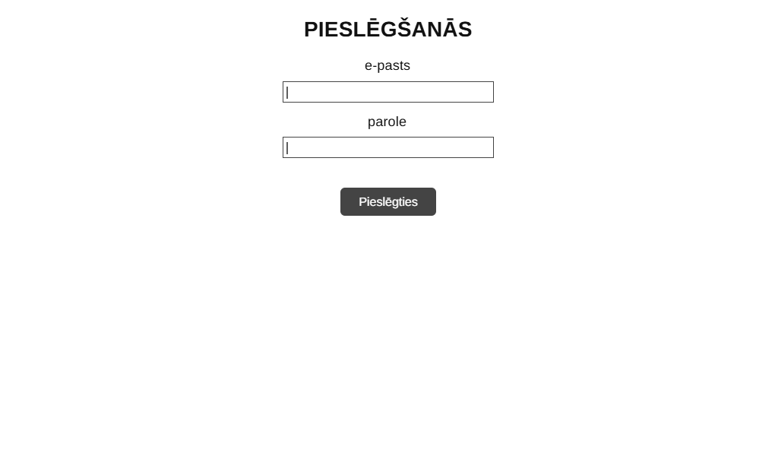
- Atver galveno lapu
- Ja nav pieslēgts, piedāvā pieslēgties
- Lietotājs ievada e-pastu
- Lietotājs ievada paroli
- Nospiež "Pieslēgties".
- Ja e-pasts un paroles sakrīt sistēma esošam kontam, tad pieslēdz pie tā.
- Pēc pieslēgšanas, atveras pusdienas lapa.

Pieteikšanās pusdienām
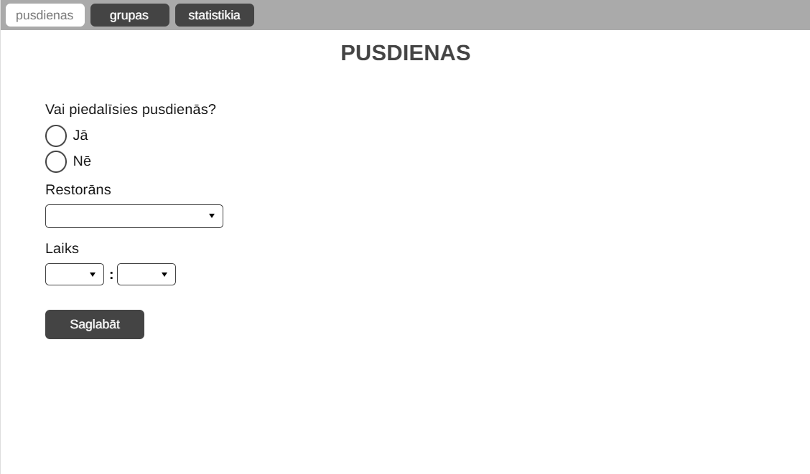
- Atver sadaļu "Pusdienas".
- Atzīmē peidalību.
- Izvēlas restorānu.
- Norāda laiku.
- Nospiež "Saglabāt".

Grupu apskate
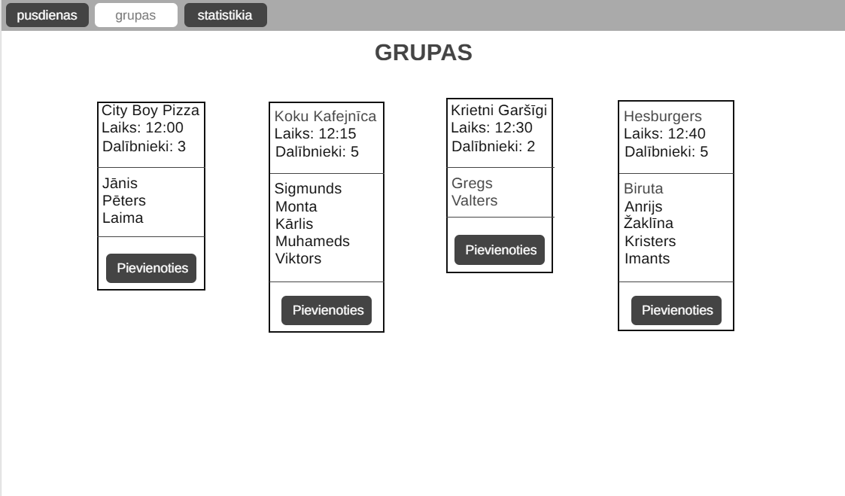
- Atver sadaļu "Grupas".
- Parādas tabula ar grupu informācijām.

Statistika
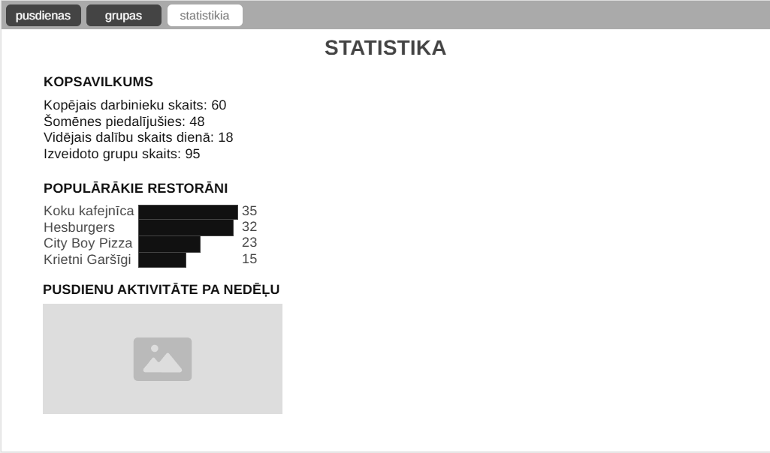
- Atver sadaļu "Statistika".
- Ja ir administrators, redz automatiski veidotas grafikus no apkopotajiem statistikām.

Testēšana
Nr. | Tests | Sagaidāmais rezultāts | Rezultāts
T1 | Pieslēgšana ar pareiziem datiem | Lietotājs pieslēdzas | Veiksmīgi
T2 | Pieslēgšana ar nepareiziem datiem | Kļūdas paziņojums | Veiksmīgi
T3 | Pusdienu pieteikšana | Pieteikums saglabājas | Veiksmīgi
T4 | Grupas izveide | Sagrupē lietotājus | Veiksmīgi
T5 | Statistikas apskate | Tiek parādīti dati | Veiksmīgi
T6 | Pieteikšanās bez restorāna izvēles | Kļūdas paziņojums | Veiksmīgi
T7 | Divi lietotāji izvēlas vienu restorānu | Tiek izveidota viena grupa | Veiksmīgi
T8 | Administrators pievieno restorānu | Restorāns saglabājas | Veiksmīgi
T9 | Vadība atver statistiku | Parādās grafiki | Veiksmīgi

Secinājumi
Izstrādājot Biroja pusdienu koordinatora sistēmas prototipu, tika izpētīta problēma, kas rodas uzņēmumos, organizējot kopīgas pusdienas. Tika secināts, ka saziņa grupu čatos bieži rada neskaidrības un apgrūtina pusdienu plānošanu.
Izveidotā sistēma palīdzētu darbiniekiem ērtāk pieteikties pusdienām, redzēt citus dalībniekus un samazināt lieku saraksti. Tāpat sistēma ļautu vadībai iegūt informāciju par darbinieku aktivitāti un populārākajām pusdienu vietām.
Darba gaitā tika secināts, ka, veidojot šādu sistēmu, ir svarīgi pievērst uzmanību arī lietotāju privātumam un datu drošībai.
Kopumā izstrādātais risinājums varētu uzlabot pusdienu organizēšanu uzņēmumā un veicināt darbinieku savstarpējo sadarbību.
Izstrādes laikā tika secināts, ka statistikas apkopošana jāveic, ievērojot lietotāju privātumu un datu aizsardzības principus.

